BTS Système Numérique option Informatique et Réseaux

Session 2021


Projet : Contrôleur
de rondes

Dossier d’analyse du projet
Revue de projet 1

Membres du groupe : Professeur référant :
Ouijdane IMER Philippe CRUCHET
Yoann LETESSIER Commanditaire du projet :
Maëva SOULARD Laurent DIGUER
Damien CABARET
Sommaire
I. La société et son besoin 2
A) Présentation de l’entreprise 2
B) Présentation du projet et de son exploitation 2
II. Analyse du projet 3
A) Synoptique du système 3
B) Diagramme des cas d’utilisation et répartition des tâches 4
III. Analyse des ressources 4
A) La base de données 4
1) BDD de 2020 4
2) Le cahier des charges de la BDD 6
B) La station d’accueil 6
C) L’application mobile pour les agents de sécurité 7
1) Les ressources de 2020 7
a) L’interface Homme-machine (IHM) 7
b) Le code source 8
2) Les maquettes 8
a) Application pour les agents de sécurité 8
b) Application pour le responsable de sécurité 12

La société et son besoin

Présentation de l’entreprise

BARBE-DEVAUX SAS est une société par action simplifiées située à Changé dans la Sarthe. Elle a été crée en 1999 par Jean-Louis DEVAUX. L’entreprise est spécialisée dans le secteur d’activité de la sécurité et du réseau. Elle emploie entre 10 et 19 salariés. Sur l’année 2019, BARBE-DEVAUX SAS a réalisé un chiffre d’affaire de 3 734 300 €.
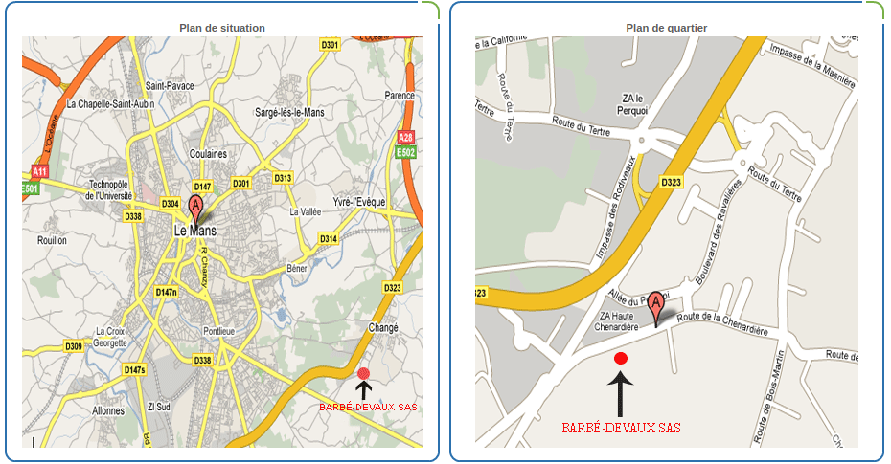

Présentation du projet et de son exploitation

Le projet qui nous est confié fait suite au domaine d’activité de la sécurité de la société BARBE-DEVAUX SAS. Ce projet a pour but d’aider les agents de sécurité lorsqu’ils effectuent une ronde de surveillance et de permettre aux responsables du pouvoir faire un bilan facilement de celles-ci. Il a donc été nommé «Contrôleur de rondes». De plus, les agents et responsables utiliseront des Tag Mifare, un smartphone sous Android avec lecteur NFC et un ordinateur sous Windows ou Linux pour le responsable.
Ce projet est reconduit depuis plusieurs années sans avoir été complètement abouti les années passées. Nous allons donc repartir cette année avec comme ressources les réalisations des années passées avec tous les documents d’analyse et de conception.
Pour répondre convenablement aux attentes du client et du cahier des charges, le projet se décompose en plusieurs applications sur différents supports. Il aura tout d’abord une application sur ordinateur, la station d’accueil, qui permettra de gérer les rondes ainsi que de les associer à des agents. Il y aura aussi une application sur Android pour le responsable qui lui permettra de créer des rondes tout en les faisant à pied et en déposant les tags Mifare des pointeaux. Il y aura une troisième application qui sera elle aussi pour Android et qui permettra aux agents de sécurité de visualiser leurs rondes à effectuer, d’effectuer celles-ci et de signaler toutes anomalies constatées. De plus, une fois la ronde effectuée ou créée, les données prises pendant celle-ci seront transférées grâce à l’application sur ordinateur qui mettra à jour les données sur l’application de l’ordinateur.

Analyse du projet

Synoptique du système

Ci-dessous, vous trouverez le synoptique des différents cas d’utilisation des différentes applications:

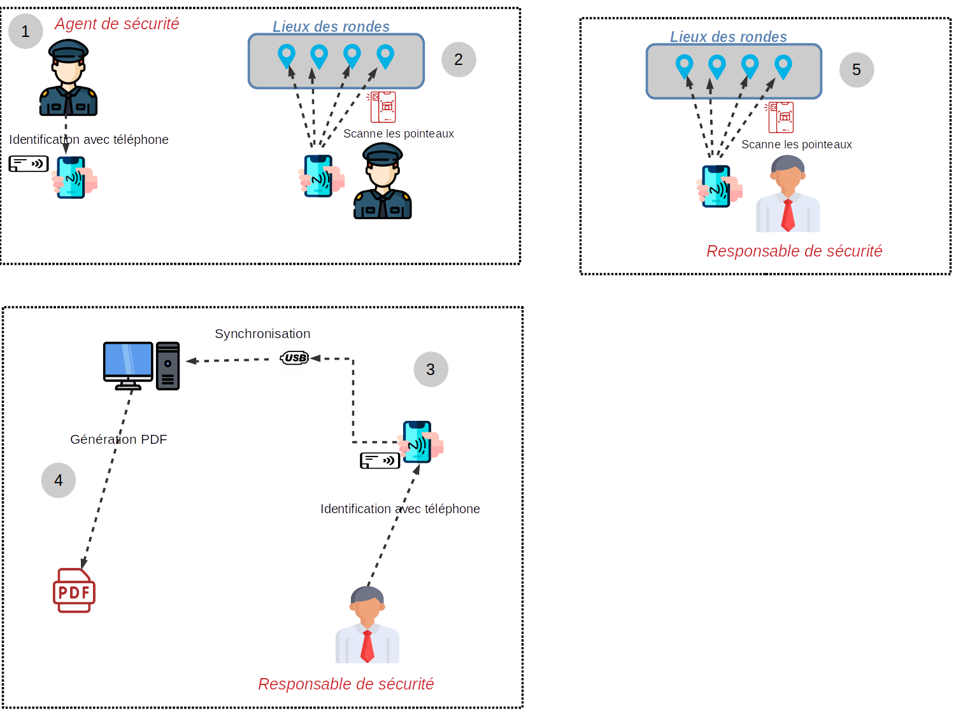
- En premier lieu, l’agent de sécurité va s’identifier à l’aide de son badge qui comporte un tag Mifare et de son smartphone sous Android avec un lecteur NFC et l’application développée par nos soins.
- En second lieu, l’agent de sécurité effectue sa ronde à l’aide de son smartphone. Pendant celle-ci, il va scanner des pointeaux, à l’aide de tags Mifare et du lecteur NFC de son smartphone, à des endroits précis. De plus, il pourra signaler toutes anomalies qu’il constatera sur les lieux grâce à l’application mobile pour les agents. Pour signaler celles-ci, il pourra les décrire et/ou prendre des photos.
- Avant et après les rondes, le responsable des sécurité, qui est sur la station d’accueil, va mettre à jour les données sur le smartphone de l’agent ainsi que sur l’ordinateur en synchronisant le smartphone avec l’ordinateur. En amont de cela, le responsable va s’identifier pour avoir accès à toutes les options que propose l’application sur ordinateur. De plus, le responsable peut aussi transférer une ronde qu’il vient de créer à l’aide de son smartphone sur l’application ordinateur.
- En étant sur la station d’accueil, le responsable peut gérer les agents, les pointeaux, les rondes mais il peut également consulter les rapports des rondes de surveillance passées, les générer en format PDF et avoir les statistiques de chaque ronde.
- Le responsable possède lui aussi une application sous Android sur son smartphone qui a un lecteur NFC. Avec cette application, le responsable peut créer une ronde en lui affectant un nom et en plaçant les pointeaux aux lieux souhaités tout en les scannant au fur et à mesure et en donnant toutes les informations nécessaires à chaque pointeau.

Diagramme des cas d’utilisation et répartition des tâches

Ci-dessous, vous trouverez le diagramme des cas d’utilisation que nous avons retravaillé à partir de celui du cahier des charges :
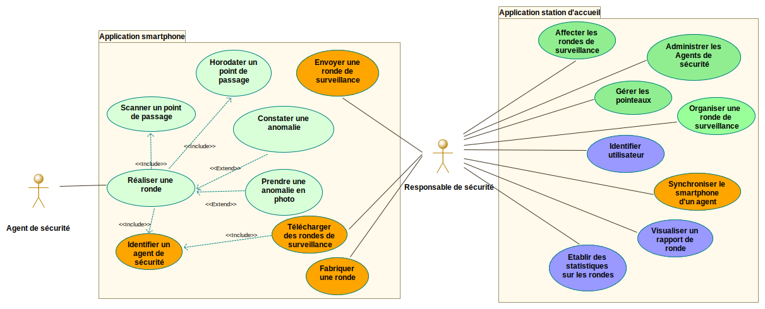
Maëva Soulard
Damien Cabaret
Yoann Letessier
Ouijdane Imer

Analyse des ressources

La base de données

BDD de 2020

La base de données, qui nous a été fournie et réalisé l’année passée, ne nous semble pas totalement adaptée. Cependant, les tables ne nous semblent pas incohérentes donc nous allons repartir de cette base de données pour en réaliser une nouvelle avec des tables en plus ou en moins ainsi que des associations en plus.
Vous trouverez donc ci-dessous la base de données de 2020 qui nous a été fournie :
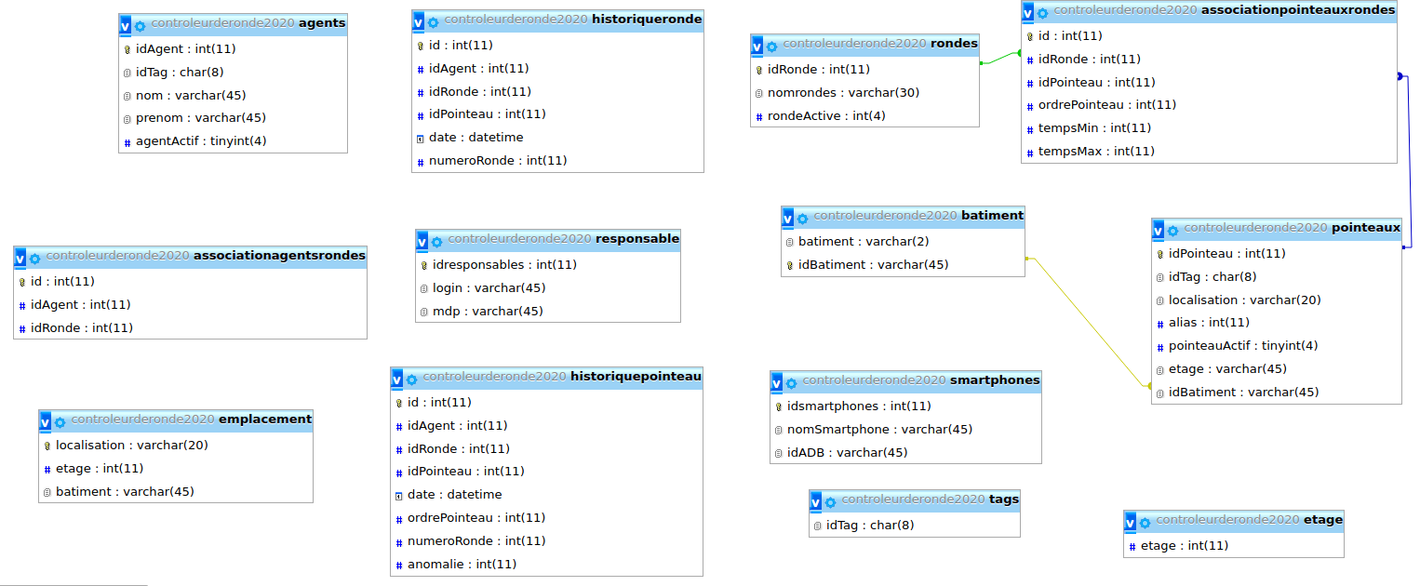

Le cahier des charges de la BDD

Voici l’analyse que nous avons faite des besoins nécessaire pour la base de données ainsi que les relations qui conviennent :
- Un agent de sécurité va effectuer différentes rondes dans différents bâtiments
- Un agent possède un nom, un prénom, un badge avec un Tag Mifare, un smartphone et son statut (actif ou inactif)
- Un pointeaux possède un alias (entier), un lieu, un Tag Mifare, un statut (actif ou inactif)
- Un bâtiment possède un nom, un ou des étages
- Un étage possède un nom
- Un lieu possède un bâtiment, un étage et un nom
- Une ronde possède des (une centaine) pointeaux, peut posséder une ou des anomalies, un ou des agents, un ou des bâtiments, un temps minimal et maximal total et un numéro
- Entre chaque pointeau, il y a un temps minimal et maximal
- Un responsable affecte des rondes à des agents et crée des rondes
- Un responsable possède un non, un prénom, un badge avec un Tag Mifare, un smartphone, un login et un mot de passe
- Un smartphone possède un alias (entier), un ADB
- Des agents peuvent avoir la même ronde
- Les responsables peuvent avoir accès à l’historique des rondes
- L’historique des rondes possède une date, une ronde, un agent

La station d’accueil

L’application mobile pour les agents de sécurité

Les ressources de 2020

L’interface Homme-machine (IHM)

Nous allons tout d’abord commencé par vous présenter l’interface qui a été faite l’année passée et sur laquelle nous nous baserons pour effectuer les nôtres.

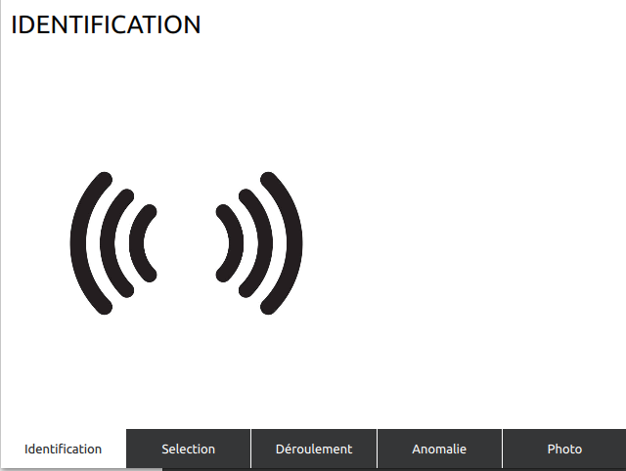

Voici la première page que nous voyons quand nous exécutons le programme.
Cette première page sert à effectuer l’identification de l’agent à l’aider de son badge avec le tag Mifare et de son smartphone avec le lecteur NFC.

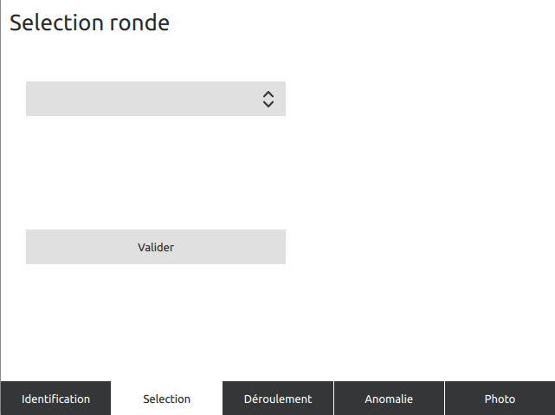

Après s’être identifier, l’agent de sécurité peut choisir la ronde qu’il a à effectuer à l’aider du menu déroulant et du bouton «Valider».

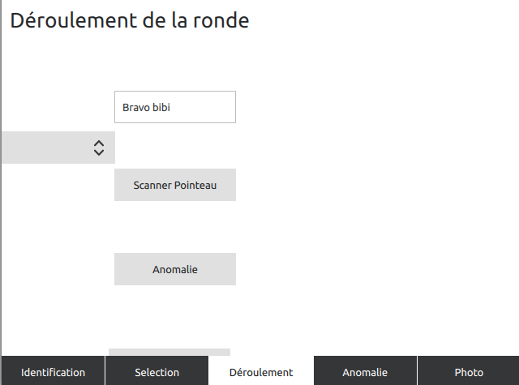

La sélection de la ronde effectuée, l’agent de sécurité arrive sur cette troisième page qui lui permet de voir les pointeaux qu’il a à scanner à l’aide du menu déroulant de gauche. Pour scanner un pointeau, il se sert du tag Mifare qui y sera et du lecteur NFC de son smartphone. A l’aide du bouton «Anomalie» que nous voyons, il arrive sur la page anomalie.

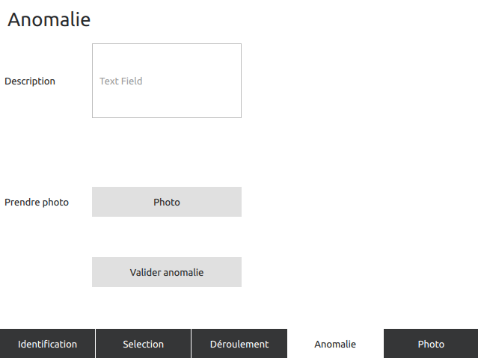

Si l’agent de sécurité constate une anomalie au niveau d’un pointeau, il peut la déclarer à l’aide de cette page. Il peut la décrire avec des mots ou bien prendre une ou des photos à l’aide du bouton «Photo». Dès qu’il a finit sa description, il peut valider celle-ci à l’aide du bouton «Valider anomalie».

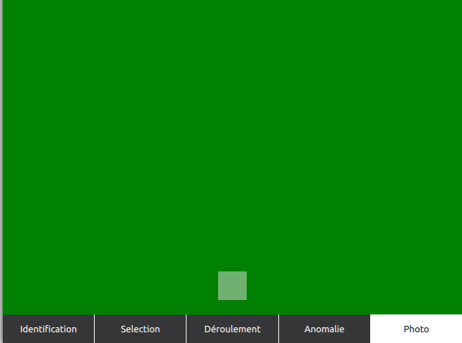

Lors de la description d’une anomalie, l’agent de sécurité peut prendre une ou des photos à l’aide de cette page puis revenir sur la page précédente «Anomalie» pour enregistrer celle-ci.

Le code source

Au niveau du code qui correspond à ces IHM, nous n’avons pas beaucoup de choses. Cependant, certains boutons sont codés et permettent d’aller à différentes pages mais il reste encore des choses à voir. De plus, en C++, un accès à une base de données est codé mais celle-ci ne fonctionne plus du fait que l’élève, qui a effectué cette tâche l’an passé, n’est plus dans ce cursus. Néanmoins, nous allons repartir de ce qui a été fait pour faire notre application mobile pour les agents de sécurité.

Les maquettes

Nous avons pensé que pour l’application mobile, il serait intéressant de faire deux applications mobiles différentes. Une première servirait aux agents de sécurité pour effectuer leur ronde et une seconde servirait aux responsables de sécurité pour fabriquer une ronde tout en posant les pointeaux aux endroits souhaités.

Application pour les agents de sécurité

Une application mobile sous Android pour les agents de sécurité leur permettra de réaliser leur ronde. Elle leur permettra de voir où ils en sont dans leur ronde mais aussi de voir les pointeaux validés, où il y a eu des problèmes et de voir à quel pointeau ils doivent se rendre après. Elle leur permettra aussi de pouvoir signaler toute anomalie qu’ils constateront avec le pointeau correspondant, une description et/ou un ou des photos.

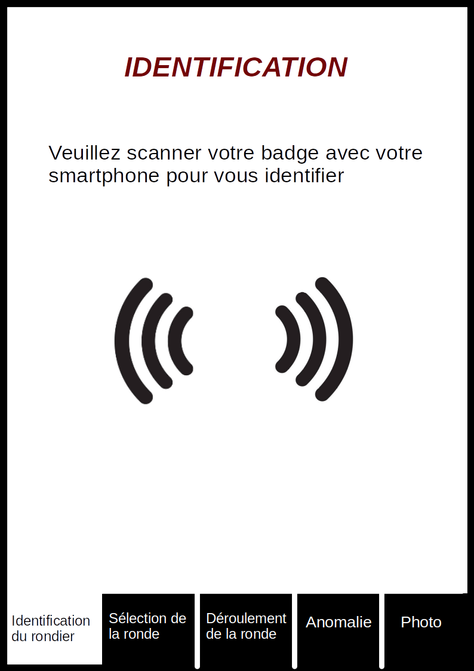 | 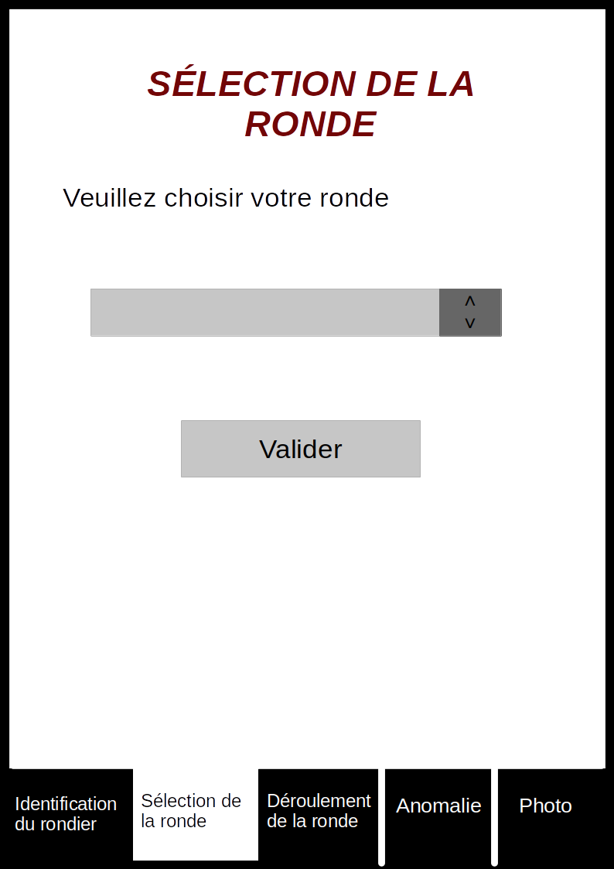
Voici la maquette que l’agent de sécurité verra en premier sur son application mobile. Il devra passer son téléphone sur son badge afin de pouvoir s’identifier à l’aide de son badge qui comporte un tag Mifare et son smartphone qui aura un lecteur NFC. | Après s’être identifié, l’agent de sécurité peut choisir la ronde qu’il a à effectuer à l’aider du menu déroulant et du bouton «Valider».
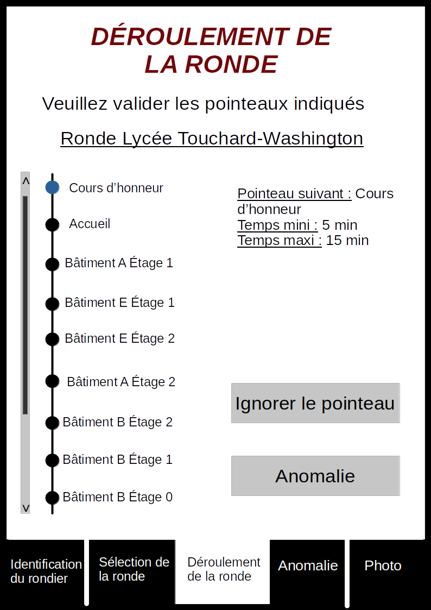 | 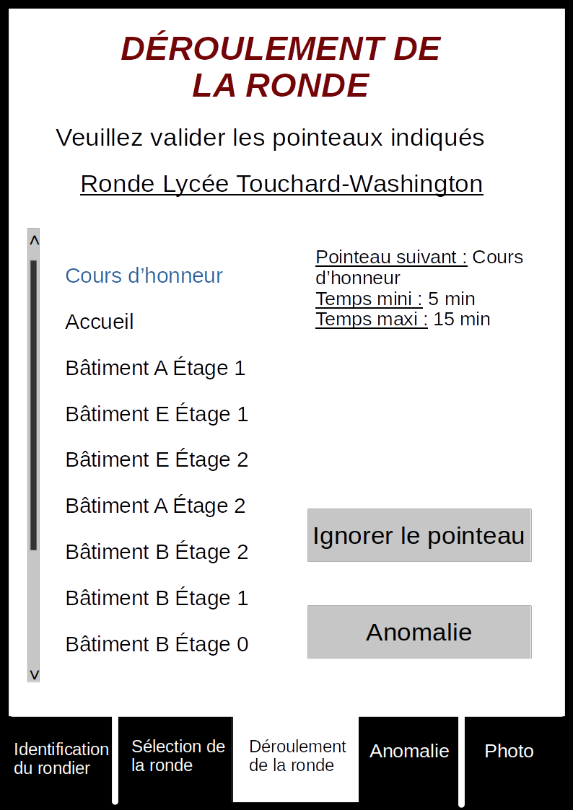 | Lorsque la sélection de la ronde est faite, l’agent de sécurité arrive sur la page qui lui permet de voir un récapitulatif des pointeaux de sa ronde. Il a également d’afficher les informations concernant le pointeau qu’il doit aller valider, celui s’affiche en bleu.  Nous proposons deux maquettes différentes pour le déroulement de la ronde car nous ne sommes pas sûrs de pouvoir faire la première.
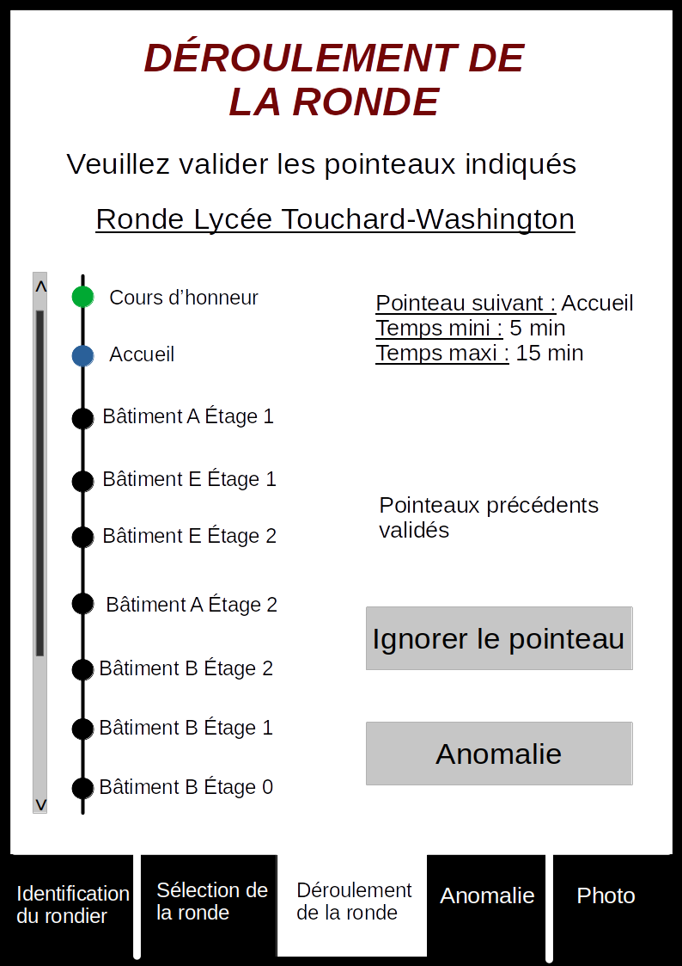 | 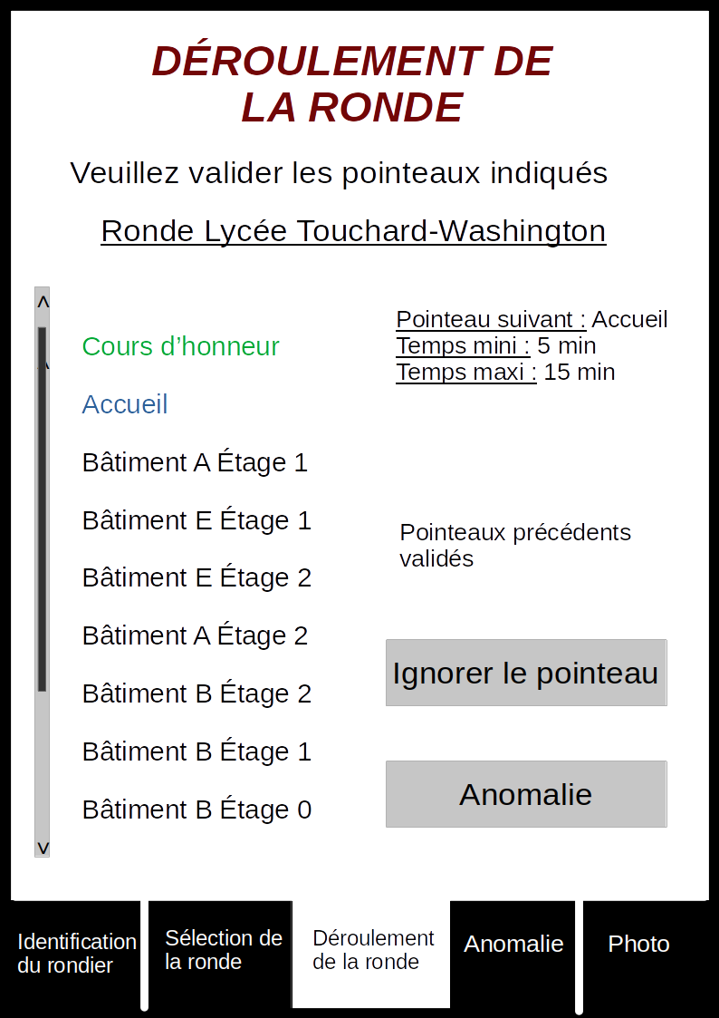 | Après avoir valider un pointeau sans aucune anomalie si aucun problème, celui devient vert et le suivant devient bleu.  De plus, l’IHM du déroulement de la ronde comporte un bouton «Ignorer le pointeau» qui permet à l’agent de préremplir la description de l’anomalie avec un message prédéfini par le client (à voir avec celui-ci).
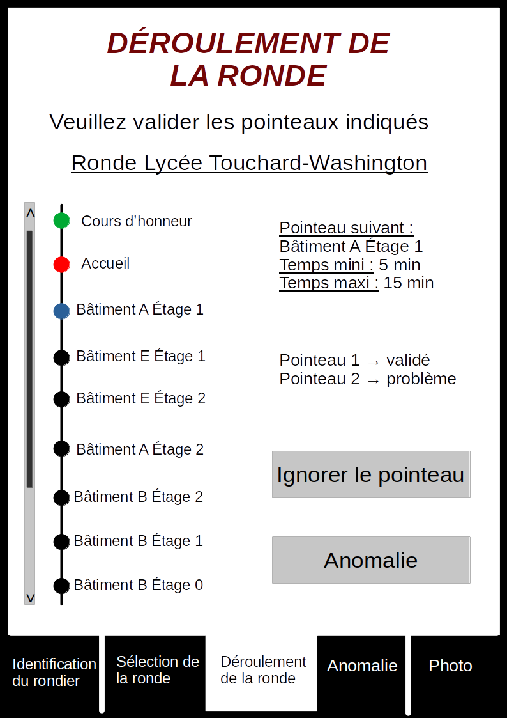 | 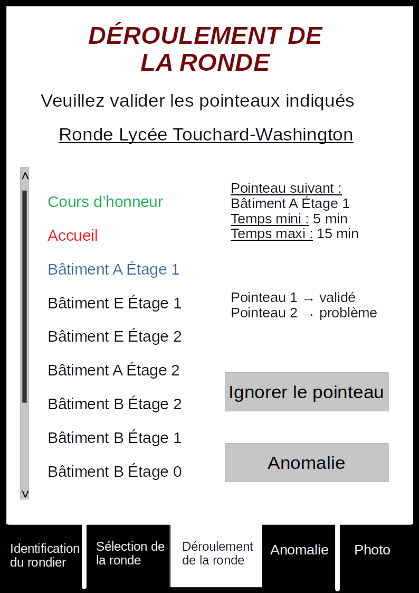 | Si jamais une anomalie ou un problème est détecté, le pointeau devient rouge. De plus, cela s’affiche sur la gauche dans un récapitulatif de la ronde.  Si une anomalie est détectée, il y a le bouton «Anomalie» qui permet d’aller sur la page pour décrire une anomalie.
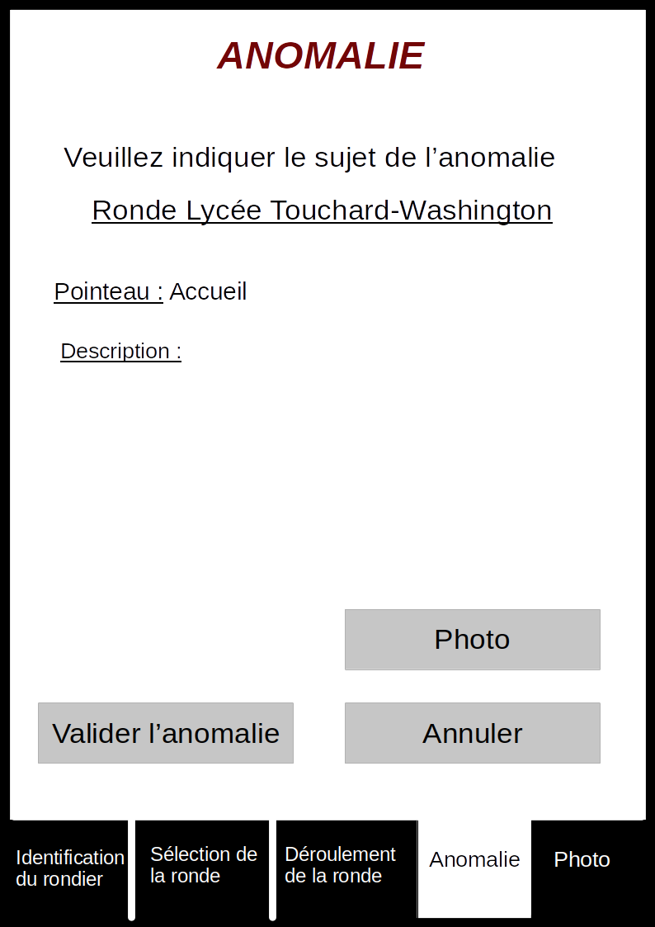 | Cette IHM apparaît lorsque l’agent appuie sur le bouton «Anomalie» de la page précédente. Elle permet à l’agent de décrire le problème rencontrer, de prendre une ou des photos. Après avoir rempli sa description de l’anomalie, il peut la valider à l’aide du bouton «Valider l’anomalie» puis continuer sa ronde. Cependant, il peut aussi s’être trompé et dans ce cas, il peut appuyer sur le bouton «Annuler» pour pouvoir continuer sa ronde normalement.

Application pour le responsable de sécurité

